Relatórios da Ouvidoria Emitido em 01/02/2019 07:40:51
Intervalo de datas: 01/01/2019 a 31/01/2019.

Demanda Mensal
Quantidade de manifestações criadas, por mês.
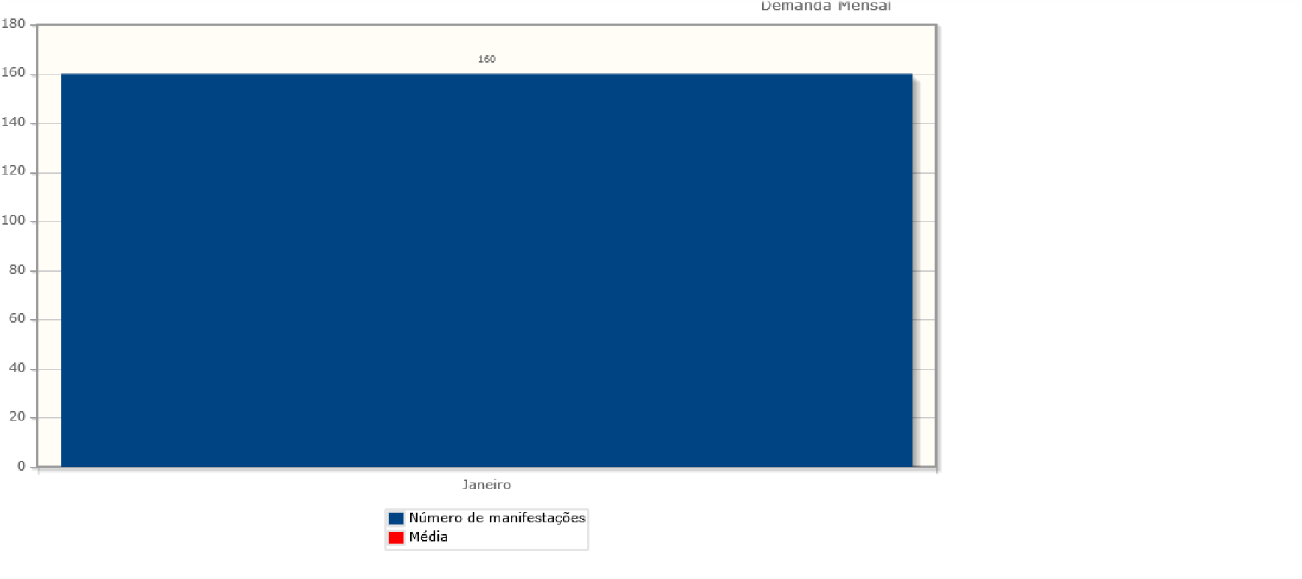

Manifestações por tipo

Quantidade de manifestações criadas, por tipo.
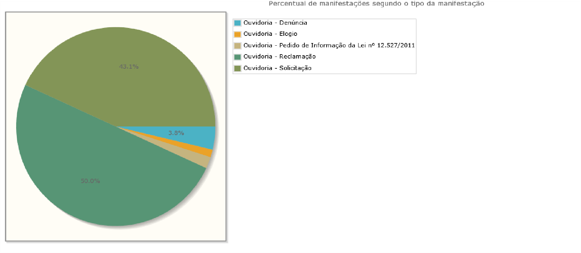
Tipo de manifestação Quantidade
Ouvidoria - Denúncia 6 3,75%
Ouvidoria - Elogio 2 1,25%
Ouvidoria - Pedido de Informação da Lei nº 12.527/2011 3 1,88%
Ouvidoria - Reclamação 80 50,00%
Ouvidoria - Solicitação 69 43,12%
Total 160 100%

